ثانوية طارق بن زياد-ثانوية لحسيني محمد\* الحجيرة\* السنة الدراسية: 2018/2019

المستوى والشعبة: ثالثة علوم تجريبية المـــــــــــدة: ثلاث ساعات

اختبار الفصل الثاني في مادة الرياضيات

التمرين الأول: (4 نقاط ونصف)

كيس به 9 كرات متماثلة لا نفرق بينها باللمس، منها أربعة بيضاء مرقمة من بـ: 1،1،0،1-، وثلاثة حمراء مرقمة بـ:1،0،1- وكرتان سوداوان مرقمة بـ: 1- ، 0،

نسحب عشوائيا من هذا الكيس كرتان على التوالي وبدون ارجاع.  
1. شكل شجرة الاحتمال الموافقة لهذه الوضعية في الحالتين التاليتين:  
 أ) بالاعتماد على ألوان الكرات ب) بالاعتماد على أرقام الكرات.

2. أحسب احتمال الحوادث التالية:  
الحادثة :"سحب كرتين من نفس اللون"، الحادثة "سحب كرة حمراء على الأكثر "،الحادثة " سحب كرتين من نفس الرقم"

3. نعتبر المتغير العشوائيالذي يرفق بكل عملية سحب مجموع الرقمين الظاهرين على الكرتين المسحوبتين.

أ. عين القيم الممكنة للمتغير العشوائي.  
ب. عرف قانون احتمال المتغير العشوائي ثم أحسب أمله الرياضياتي .  
ج. أحسب التباينو الانحراف المعياري للمتغير العشوائي.

التمرين الثاني: (04 نقاط)

المستوي المركب منسوب إلى المعلم المتعامد والمتجانس .  
أجب بصحيح أو خطأ مع التعليل في كل حالة مما يلي:

1. مجموعة حلول المعادلة  في المجموعة هي .
2. من أجل كل عدد مركب : إذا كان فإن 
3. من أجل كل عدد طبيعي: 
4. من أجل كل عدد حقيقي:إذا كان  
    فإن:  ، حيث .

الصفحة 1 من 2

التمرين الثالث:(04 نقاط ونصف)

المستوي منسوب إلى المعلم المتعامد والمتجانس  .

نعتبر الدالة المعرفة على  بـ: ،و المنحني الممثل لها، هو المستقيم ذو المعادلة (أنظر الى الوثيقة المرفقة)

) تحقق أن الدالة  متزايدة تماما على المجال.

)  متتالية معرفة بحدها الأول  ومن أجل كل عدد طبيعي :  .

1) أ) مثل على حامل محور الفواصل الحدود،و دون حسابها مبرزا خطوط الرسم.

ب) ضع تخمينا حول اتجاه تغيّر المتتالية  وتقاربها.

2) برهن أنّه من أجل كل عدد طبيعي  :  .

3) أدرس اتجاه تغيّر المتتالية  ، هل هي متقاربة؟

4) نضع من أجل كل عدد طبيعي  :  .

أ) بيّن أنّ المتتالية  هندسية يطلب تعيين أساسها وحدّها الأوّل.

ب) عبّر عن  و بدلالة  ثم عين نهاية المتتالية .

5) أحسب المجموع  حيث:  .

التمرين الرابع: (07 نقاط)

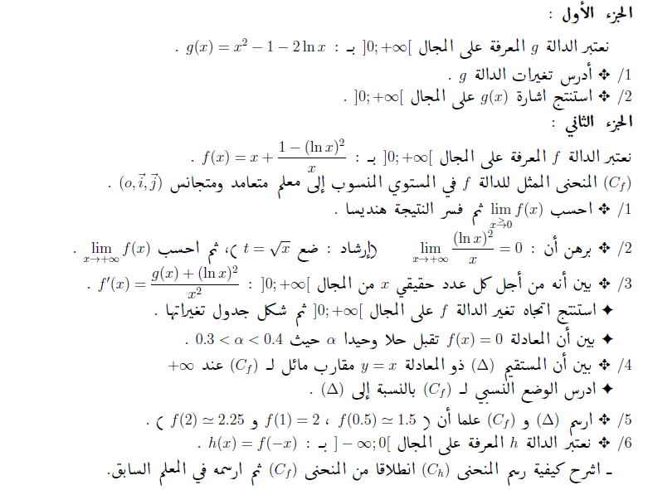

الاسم واللقب: القسم:

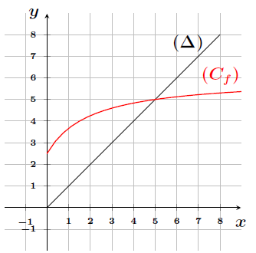

الاسم واللقب: القسم: